Pozdravljeni,
ta teden se boste poigrali z barvami.
Ker imate vsi večino pripomočkov in barv v šoli, boste barve poiskali doma v stanovanju.
Poiskali boste predmete različnih barvnih odtenkov, pazite da je barva čimbolj intenzivna (brez dodatka bele ali črne).
Sestavili jih boste v barvni krog.
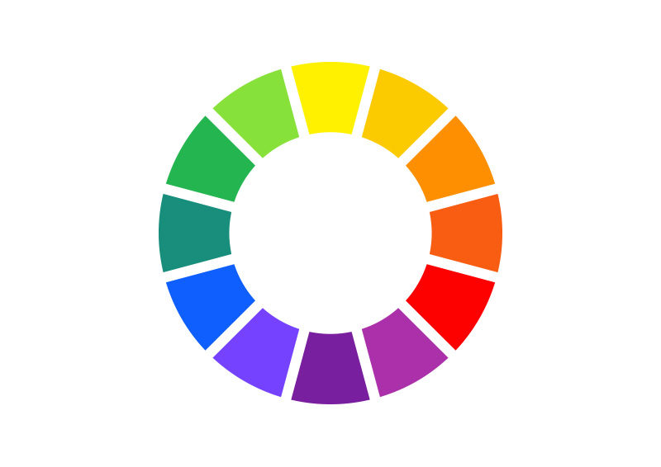
Vaše predmete razporedite v krog glede na barve.
Spodaj so primeri, s čim vse si lahko pomagate.

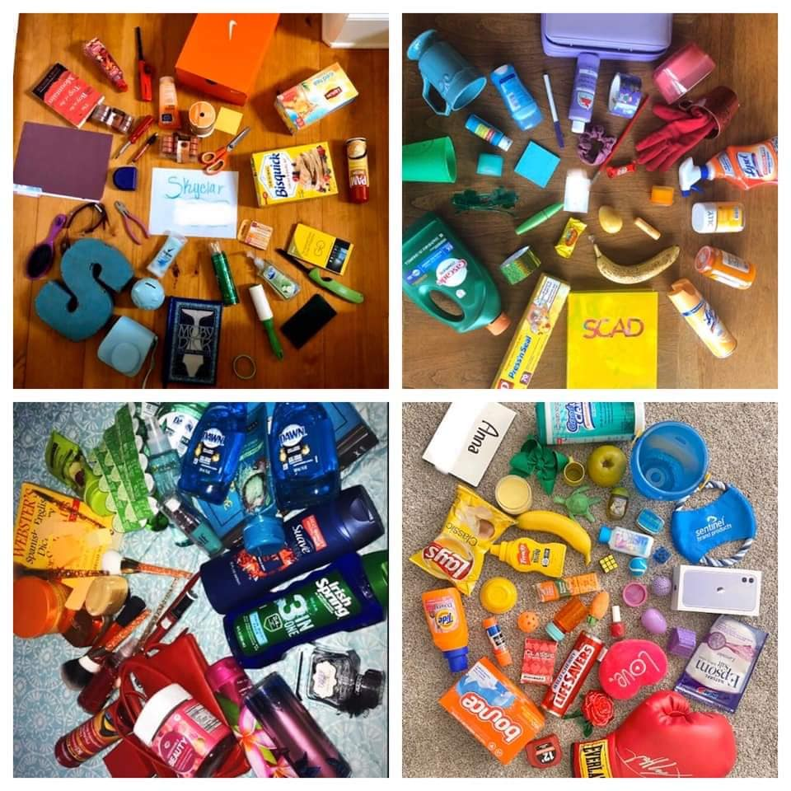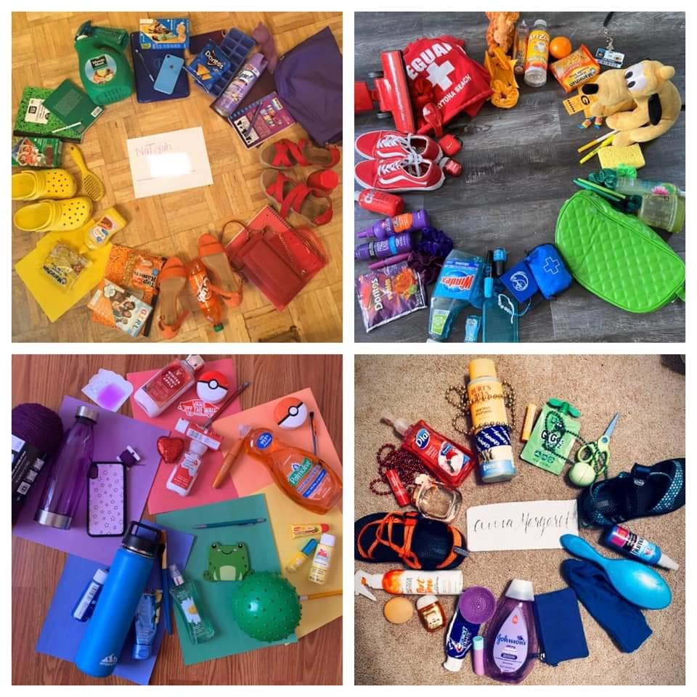
Ko ste s svojim delom zadovoljni, ga fotografirate.
Poleg te fotografije barvnega kroga iz predmetov naredite tudi fotografijo - »selfie«
vašega barvnega kroga skupaj z vami.
Obe fotografiji pošljite na moj mail: maja.blazun-zornada@os-preserjeradomlje.si
V naslov pošiljanja napišite Barvni krog.
Veliko užitkov pri detektivskem iskanju predmetov.
Vaša učiteljica Maja BZ 

